SZABADKAI MŰSZAKI SZAKFŐISKOLA
PROJEKTUM
Web programozás tantárgyból

HALLGATÓ
Gršić Dániel

MENTOR
dr Zlatko Čović

SZABADKA, 2026.

Tartalom
1. A feladatkör meghatározása ........................................................ 3
2. Kidolgozás ........................................................ 4
3. Az adatbázis struktúrája (MySQL Workbench) ........................................................ 5
4. A projekt működésének leírása ........................................................ 6
5. Felhasznált irodalom ........................................................ 7

1. A feladatkör meghatározása
Az IT állásbörze (devHire) projekt célja egy webalkalmazás létrehozása az informatikai munkaerőpiac számára. Az alkalmazás négy hozzáférési szintet különböztet meg: vendég, regisztrált felhasználó (Job Seeker), regisztrált cég felhasználó (Company) és rendszergazda (Admin).
Vendég: megtekintheti az állásajánlatokat kategória, helyszín és cégnév szerint, valamint regisztrálhat az oldalon.
Regisztrált / bejelentkezett felhasználó (Job Seeker): megtekintheti az állásajánlatokat, módosíthatja profiladatait, kapcsolatba léphet a hirdetést feladó céggel üzenetben, jelentkezhet állásokra, nyomon követheti jelentkezései státuszát (Pending / Interview / Hired / Rejected).
Regisztrált / bejelentkezett cég felhasználó: álláshirdetést adhat fel (kategória, pozíció, leírás), megtekintheti a beérkezett jelentkezéseket, üzenetben válaszolhat a jelentkezőknek, felveheti / elutasíthatja a jelentkezőket, szerkesztheti a cégprofilt.
Rendszergazda: kategóriákat vihet fel / törölhet, megtekintheti az összes hirdetést, aktiválhatja / deaktiválhatja őket, jóváhagyhatja / letilthatja / törölheti a felhasználókat.
A felhasználói regisztráció biztonságos, kötelező e-mailes aktiválással történik (PHPMailer). Azonos e-mail címmel nem lehet több fiókot regisztrálni. Minden jelszó bcrypt-tel hash-elve tárolódik. Az adminisztrációs felület PHP sessions-szel védett.
A projekt technológiái: HTML, CSS, JavaScript, AJAX / Fetch API, JSON, PHP 8, MySQL (PDO), PHPMailer.
A projekt elérhetősége: https://gd.stud.vts.su.ac.rs/
Git repository: https://github.com/danigrsic/devhire

2. Kidolgozás
A projekt a megadott coding_style_guide_hu.pdf szerint készült. A programkód angol nyelvű (változók, függvények, osztályok), a megjegyzések szintén angolul. Elnevezési konvenciók: JavaScript – camelCase, PHP – osztályok PascalCase, metódusok/változók camelCase, HTML/CSS – kebab-case, MySQL – snake_case. Külső CSS és JavaScript fájlok használata kötelező volt – teljesítve.
A MySQL kapcsolati paraméterek a db_config.php külső fájlban találhatók, PDO kiterjesztéssel. A PHP kód objektumorientált felépítésű.
2.1. Adatbázis kapcsolat – Database.php
app/Database.php – PDO singleton
<?php
declare(strict_types=1);
namespace DevHire;
/**
* Database connection manager using PDO
*/
class Database
{
private static ?\PDO $instance = null;
public static function getConnection(): \PDO
{
if (self::$instance === null) {
$config = require __DIR__ . '/../db_config.php';
$dsn = "mysql:host={$config['host']};dbname={$config['db_name']};charset={$config['charset']}";
$options = [
\PDO::ATTR_ERRMODE => \PDO::ERRMODE_EXCEPTION,
\PDO::ATTR_DEFAULT_FETCH_MODE => \PDO::FETCH_ASSOC,
\PDO::ATTR_EMULATE_PREPARES => false,
];
try {
self::$instance = new \PDO($dsn, $config['username'], $config['password'], $options);
} catch (\PDOException $e) {
die('Database connection failed: ' . $e->getMessage());
}
}
return self::$instance;
}
}
2.2. Autentikáció – Auth.php
app/Auth.php
<?php
declare(strict_types=1);
namespace DevHire;
class Auth
{
public static function startSession(): void
{
if (session_status() === PHP_SESSION_NONE) {
session_start();
}
}
public static function login(array $user): void
{
self::startSession();
session_regenerate_id(true);
$_SESSION['user_id'] = $user['id'];
$_SESSION['user_type'] = $user['user_type'];
$_SESSION['first_name'] = $user['first_name'];
$_SESSION['email'] = $user['email'];
}
public static function logout(): void
{
self::startSession();
$_SESSION = [];
if (ini_get("session.use_cookies")) {
$params = session_get_cookie_params();
setcookie(session_name(), '', time() - 42000, $params["path"], $params["domain"], $params["secure"], $params["httponly"]);
}
session_destroy();
}
public static function check(): bool
{
self::startSession();
return isset($_SESSION['user_id']);
}
public static function user(): ?array
{
self::startSession();
if (!self::check()) {
return null;
}
return [
'id' => $_SESSION['user_id'],
'user_type' => $_SESSION['user_type'],
'first_name' => $_SESSION['first_name'],
'email' => $_SESSION['email']
];
}
public static function requireLogin(?string $role = null): void
{
self::startSession();
if (!isset($_SESSION['user_id'])) {
header('Location: /devhire/public/login.php');
exit;
}
if ($role && $_SESSION['user_type'] !== $role) {
http_response_code(403);
die('Forbidden - insufficient role');
}
}
public static function getCompanyId(int $userId): ?int
{
$pdo = Database::getConnection();
$stmt = $pdo->prepare('SELECT id FROM companies WHERE user_id = ?');
$stmt->execute([$userId]);
$row = $stmt->fetch();
return $row ? (int)$row['id'] : null;
}
}
2.3. Felhasználókezelés – UserManager.php (részlet)
app/UserManager.php – registerUser / authenticate
<?php
declare(strict_types=1);
namespace DevHire;
class UserManager
{
private \PDO $pdo;
public function __construct()
{
$this->pdo = Database::getConnection();
}
/**
* Register a new user
*/
public function registerUser(array $data): array
{
// Server-side validation
$errors = [];
$email = trim($data['email'] ?? '');
$password = $data['password'] ?? '';
$firstName = trim($data['first_name'] ?? '');
$lastName = trim($data['last_name'] ?? '');
$phone = trim($data['phone'] ?? '');
$userType = ($data['user_type'] ?? 'user') === 'company' ? 'company' : 'user';
if (!filter_var($email, FILTER_VALIDATE_EMAIL)) {
$errors[] = 'Invalid email address.';
}
if (strlen($password) < 6) {
$errors[] = 'Password must be at least 6 characters.';
}
if ($firstName === '' || $lastName === '') {
$errors[] = 'First and last name are required.';
}
// Check unique email
$stmt = $this->pdo->prepare('SELECT id FROM users WHERE email = ?');
$stmt->execute([$email]);
if ($stmt->fetch()) {
$errors[] = 'Email address already registered.';
}
if (!empty($errors)) {
return ['success' => false, 'errors' => $errors];
}
$passwordHash = password_hash($password, PASSWORD_BCRYPT);
$activationToken = bin2hex(random_bytes(32));
$stmt = $this->pdo->prepare(
'INSERT INTO users (email, password_hash, first_name, last_name, phone, user_type, is_active, activation_token)
VALUES (?, ?, ?, ?, ?, ?, FALSE, ?)'
);
$stmt->execute([$email, $passwordHash, $firstName, $lastName, $phone, $userType, $activationToken]);
$userId = (int)$this->pdo->lastInsertId();
// If company, create companies entry with placeholder name
if ($userType === 'company') {
$companyName = trim($data['company_name'] ?? $firstName . ' ' . $lastName);
$stmt = $this->pdo->prepare('INSERT INTO companies (user_id, company_name) VALUES (?, ?)');
$stmt->execute([$userId, $companyName]);
}
// Send activation email
$mailer = new Mailer();
// ... rövidítve ...
2.4. E-mail küldés – Mailer.php (PHPMailer)
app/Mailer.php – PHPMailer 6.9 wrapper
<?php
declare(strict_types=1);
namespace DevHire;
use PHPMailer\PHPMailer\PHPMailer;
use PHPMailer\PHPMailer\Exception;
/**
* DevHire Mailer – PHPMailer wrapper
*
* FONTOS:
* - mail_config.php = KÜLDŐ SMTP fiók. Ez 1 db, fix. Pl. te@gmail.com + App Password
* - A FELHASZNÁLÓK bármilyen email címmel regisztrálhatnak (gmail, freemail, céges…)
* - A levelek MINDIG a felhasználó saját email címére mennek (To: $toEmail)
* - NEM kell a mail_config.php-t cserélgetni felhasználónként!
*
* SMTP sender ≠ user accounts
* The SMTP account in mail_config.php is used to SEND all emails.
* Registered users can have ANY email address and will RECEIVE emails there.
*/
class Mailer
{
private array $config;
public function __construct()
{
$configFile = __DIR__ . '/../mail_config.php';
if (file_exists($configFile)) {
$this->config = require $configFile;
} else {
$this->config = [
'host' => 'smtp.example.com',
'username' => '',
'password' => '',
'port' => 587,
'encryption' => 'tls',
'from_email' => 'noreply@devhire.local',
'from_name' => 'devHire',
'app_url' => 'http://localhost/devhire/',
'notify_on_message' => false,
];
}
}
/**
* Send an email via SMTP
* @param string $to Recipient email – this is the USER's email, can be anything
* @param string $subject
* @param string $htmlBody HTML content
*/
public function send(string $to, string $subject, string $htmlBody, string $altBody = ''): bool
{
$logFile = __DIR__ . '/../assets/uploads/mail_log.txt';
@is_dir(dirname($logFile)) || @mkdir(dirname($logFile), 0777, true);
// If no SMTP configured, log only (dev mode)
if (empty($this->config['username'])) {
$log = date('c') . " | DEV-LOG | TO: $to | SUBJECT: $subject\n$htmlBody\n---\n\n";
@file_put_contents($logFile, $log, FILE_APPEND);
return false;
}
$mail = new PHPMailer(true);
try {
$mail->isSMTP();
$mail->Host = $this->config['host'];
$mail->SMTPAuth = true;
$mail->Username = $this->config['username'];
$mail->Password = $this->config['password'];
$enc = strtolower($this->config['encryption'] ?? 'tls');
$mail->SMTPSecure = ($enc === 'ssl') ? PHPMailer::ENCRYPTION_SMTPS : PHPMailer::ENCRYPTION_STARTTLS;
$mail->Port = (int)($this->config['port'] ?? 587);
$mail->CharSet = 'UTF-8';
// ... rövidítve ...
2.5. Üzenetkezelés – Messaging.php
app/Messaging.php – apply / unread / status
<?php
declare(strict_types=1);
namespace DevHire;
class Messaging
{
private static function hasColumn(\PDO $pdo, string $table, string $col): bool
{
static $cache = [];
$key = "$table.$col";
if (isset($cache[$key])) return $cache[$key];
try {
$pdo->query("SELECT `$col` FROM `$table` LIMIT 1");
return $cache[$key] = true;
} catch (\Throwable $e) {
return $cache[$key] = false;
}
}
private static function hasTable(\PDO $pdo, string $table): bool
{
static $cache = [];
if (isset($cache[$table])) return $cache[$table];
try {
$pdo->query("SELECT 1 FROM `$table` LIMIT 1");
return $cache[$table] = true;
} catch (\Throwable $e) {
return $cache[$table] = false;
}
}
public static function sendMessage(int $jobId, int $userId, int $companyId, int $senderUserId, string $senderType, string $message, bool $isApplication = false): int
{
$pdo = Database::getConnection();
// Validate FKs first to give a clear error instead of 1452
$chk = $pdo->prepare('SELECT (SELECT COUNT(*) FROM jobs WHERE id=?) + (SELECT COUNT(*) FROM users WHERE id=?) + (SELECT COUNT(*) FROM companies WHERE id=?) as ok');
$chk->execute([$jobId, $userId, $companyId]);
if ((int)$chk->fetchColumn() !== 3) {
throw new \RuntimeException("Cannot send message: job/user/company does not exist (job=$jobId, user=$userId, company=$companyId)");
}
$hasSender = self::hasColumn($pdo, 'messages', 'sender_id');
if ($hasSender) {
$hasRejected = self::hasColumn($pdo, 'messages', 'is_rejected');
$cols = 'job_id, user_id, company_id, sender_id, sender_type, message, is_application' . ($hasRejected ? ', is_rejected' : '');
$vals = '?,?,?,?,?,?,?' . ($hasRejected ? ',0' : '');
$stmt = $pdo->prepare("INSERT INTO messages ($cols) VALUES ($vals)");
$stmt->execute([$jobId, $userId, $companyId, $senderUserId, $senderType, $message, $isApplication ? 1 : 0]);
} else {
$stmt = $pdo->prepare('INSERT INTO messages (job_id, user_id, company_id, message) VALUES (?,?,?,?)');
$stmt->execute([$jobId, $userId, $companyId, $message]);
}
return (int)$pdo->lastInsertId();
}
public static function hasUserApplied(int $jobId, int $userId): bool
{
$pdo = Database::getConnection();
if (self::hasColumn($pdo, 'messages', 'is_application')) {
$stmt = $pdo->prepare('SELECT COUNT(*) FROM messages WHERE job_id = ? AND user_id = ? AND is_application = 1');
$stmt->execute([$jobId, $userId]);
} else {
$stmt = $pdo->prepare('SELECT COUNT(*) FROM messages WHERE job_id = ? AND user_id = ?');
$stmt->execute([$jobId, $userId]);
}
return ((int)$stmt->fetchColumn()) > 0;
}
// ... rövidítve ...
2.6. Regisztráció – kliens oldali validáció + AJAX
assets/js/app.js
"use strict";
// Client-side validation for registration form
document.addEventListener('DOMContentLoaded', () => {
const registerForm = document.getElementById('registerForm');
if (registerForm) {
const emailInput = registerForm.querySelector('input[name="email"]');
// AJAX email uniqueness check
let emailTimer;
if (emailInput) {
emailInput.addEventListener('input', () => {
clearTimeout(emailTimer);
const email = emailInput.value.trim();
if (email.length < 5) return;
emailTimer = setTimeout(async () => {
try {
const res = await fetch('/devhire/public/api/check_email.php?email=' + encodeURIComponent(email));
const data = await res.json();
const hint = document.getElementById('emailHint');
if (hint) {
hint.textContent = data.exists ? 'Email already registered.' : '';
hint.style.color = data.exists ? '#a02222' : '#13633a';
}
} catch (e) {}
}, 400);
});
}
registerForm.addEventListener('submit', (e) => {
const password = registerForm.querySelector('input[name="password"]').value;
const confirm = registerForm.querySelector('input[name="confirm_password"]').value;
const email = emailInput.value;
let errors = [];
if (!/^[^\s@]+@[^\s@]+\.[^\s@]+$/.test(email)) errors.push('Invalid email');
if (password.length < 6) errors.push('Password min 6 chars');
if (password !== confirm) errors.push('Passwords do not match');
if (errors.length) {
e.preventDefault();
alert(errors.join('\n'));
}
});
}
// Job search AJAX filter
const jobSearchInput = document.getElementById('jobSearchLive');
if (jobSearchInput) {
jobSearchInput.addEventListener('input', () => {
const q = jobSearchInput.value.toLowerCase();
document.querySelectorAll('.job-item').forEach(el => {
el.style.display = el.textContent.toLowerCase().includes(q) ? '' : 'none';
});
});
}
});
A register.php szerver oldalon is validál (email formátum, jelszó hossz, egyedi email), valamint AJAX Fetch API-val ellenőrzi az email cím foglaltságát: public/api/check_email.php
2.7. Állásra jelentkezés – dashboard/jobs.php (részlet)
public/dashboard/jobs.php
<?php
declare(strict_types=1);
require_once __DIR__ . '/../../bootstrap.php';
require_once __DIR__ . '/../../app/Database.php';
require_once __DIR__ . '/../../app/Auth.php';
require_once __DIR__ . '/../../app/Messaging.php';
use DevHire\Auth;
use DevHire\Database;
use DevHire\Messaging;
Auth::requireLogin('user');
$user = Auth::user();
$pdo = Database::getConnection();
if ($_SERVER['REQUEST_METHOD']==='POST' && isset($_POST['apply_job_id'])) {
$jobId = (int)$_POST['apply_job_id'];
$msg = trim($_POST['message'] ?? 'I am interested in this position.');
if (!Messaging::hasUserApplied($jobId, $user['id'])) {
$stmt = $pdo->prepare('SELECT company_id FROM jobs WHERE id=?');
$stmt->execute([$jobId]);
$companyId = $stmt->fetchColumn();
if ($companyId) {
Messaging::sendMessage($jobId, $user['id'], (int)$companyId, $user['id'], 'user', $msg, true);
$applied = true;
}
} else { $alreadyApplied = true; }
}
$q = trim($_GET['q'] ?? '');
$category = $_GET['category'] ?? '';
$statusFilter = $_GET['status'] ?? 'all';
$where = '1=1'; $params=[];
if ($q) { $where .= ' AND j.title LIKE ?'; $params[] = "%$q%"; }
if ($category) { $where .= ' AND j.category_id = ?'; $params[] = $category; }
if ($statusFilter==='active') $where .= ' AND j.is_approved=1 AND j.is_active=1';
elseif ($statusFilter==='pending') $where .= ' AND j.is_approved=0';
elseif ($statusFilter==='closed') $where .= ' AND j.is_approved=1 AND j.is_active=0';
$sql = "SELECT j.*, c.company_name, cat.name as category_name FROM jobs j JOIN companies c ON c.id=j.company_id JOIN job_categories cat ON cat.id=j.category_id WHERE $where ORDER BY j.created_at DESC LIMIT 100";
$stmt = $pdo->prepare($sql); $stmt->execute($params); $jobs = $stmt->fetchAll();
$categories = $pdo->query('SELECT * FROM job_categories ORDER BY name')->fetchAll();
$cssVer = filemtime(__DIR__ . '/../../assets/css/style.css');
?>
<!DOCTYPE html>
<html lang="en"><head><meta charset="UTF-8"><meta name="viewport" content="width=device-width, initial-scale=1.0">
<title>Jobs – devHire</title>
<link rel="stylesheet" href="/devhire/assets/css/style.css?v=<?= $cssVer ?>">
</head>
<body>
<div class="dashboard">
<?php include __DIR__ . '/_sidebar.php'; ?>
<main class="main-content">
<div class="page-header">
<h1>Welcome Back!<br>Hi, <?= htmlspecialchars($user['first_name']) ?></h1>
<p>Here are jobs recommended for you and the status of your application</p>
</div>
<div class="jobs-layout">
<div class="filter-panel">
// ... rövidítve ...
2.8. Jelszó módosítás – Security oldal
Minden szerepkörnél (User / Company / Admin) elérhető a Security oldal, ahol a felhasználó a jelenlegi jelszó megadásával új jelszót állíthat be. Szerver oldali ellenőrzés: password_verify(), min. 8 karakter.
public/dashboard/security.php
<?php
declare(strict_types=1);
require_once __DIR__ . '/../../bootstrap.php';
require_once __DIR__ . '/../../app/Database.php';
require_once __DIR__ . '/../../app/Auth.php';
use DevHire\Auth; use DevHire\Database;
Auth::requireLogin('user');
$user = Auth::user();
$pdo = Database::getConnection();
$errors=[]; $success=false;
if ($_SERVER['REQUEST_METHOD']==='POST'){
$current=$_POST['current_password']??'';$new=$_POST['new_password']??'';$confirm=$_POST['confirm_password']??'';
$stmt=$pdo->prepare('SELECT password_hash FROM users WHERE id=?'); $stmt->execute([$user['id']]); $hash=$stmt->fetchColumn();
if(!password_verify($current,$hash)) $errors[]='Current password is incorrect.';
elseif(strlen($new)<8) $errors[]='New password must be at least 8 characters.';
elseif($new!==$confirm) $errors[]='Passwords do not match.';
else { $pdo->prepare('UPDATE users SET password_hash=? WHERE id=?')->execute([password_hash($new,PASSWORD_BCRYPT),$user['id']]); $success=true; }
}
$cssVer=filemtime(__DIR__ . '/../../assets/css/style.css');
?>
<!DOCTYPE html><html lang="en"><head><meta charset="UTF-8"><meta name="viewport" content="width=device-width,initial-scale=1.0">
<title>Security – devHire</title>
<link rel="stylesheet" href="/devhire/assets/css/style.css?v=<?= $cssVer ?>">
</head><body>
<div class="dashboard"><?php include __DIR__ . '/_sidebar.php'; ?>
<main class="main-content">
<div class="page-header">
<h1>Welcome Back!<br>Hi, <?= htmlspecialchars($user['first_name']) ?></h1>
<p>Here are jobs recommended for you and the status of your application</p>
</div>
<div class="dash-form-card" style="max-width:380px">
<h3>Change password</h3>
<p class="sub">Choose a strong password — at least 8 characters, letters and numbers.</p>
<?php if($success): ?><div class="success-box">Password updated successfully.</div><?php endif; ?>
<?php if($errors): ?><div class="error-list"><?= implode('<br>', array_map('htmlspecialchars',$errors)) ?></div><?php endif; ?>
<form method="post">
<div class="form-group"><label>Current password</label><input type="password" name="current_password" required></div>
<div class="form-group"><label>New password</label><input type="password" name="new_password" required minlength="8"></div>
<div class="form-group"><label>Confirm new password</label><input type="password" name="confirm_password" required minlength="8"></div>
<button class="btn btn-primary btn-block" type="submit">Update password</button>
<p class="form-note"><a href="#">I forgot my password</a></p>
</form>
</div>
</main></div></body></html>

3. Az adatbázis struktúrája (MySQL Workbench)
Adatbázis neve: job (éles szerveren: gd). Karakterkódolás: utf8mb4_hungarian_ci. Motor: InnoDB.
Táblák:
users – id, email UNIQUE, password_hash (bcrypt), first_name, last_name, phone, bio, cv_path, user_type ENUM(user,company,admin), is_active, is_approved, activation_token, reset_token, reset_token_expires, created_at, updated_at
companies – id, user_id FK → users.id ON DELETE CASCADE, company_name, website, address, description, logo_path, created_at
job_categories – id, name UNIQUE, description, created_at
jobs – id, company_id FK, category_id FK, title, description, location, application_deadline, is_active, is_approved, views, created_at, updated_at
messages – id, job_id FK, user_id FK, company_id FK, sender_id, sender_type ENUM(user,company), message, is_application, is_rejected, is_read, created_at
hires – id, job_id FK, user_id FK, company_id FK, hired_at, UNIQUE(job_id,user_id)
application_dismissals – user_id FK, job_id FK, dismissed_at, PK(user_id,job_id)
Relációk: users 1:N companies, companies 1:N jobs, job_categories 1:N jobs, jobs 1:N messages, users 1:N messages, companies 1:N messages. Minden külső kulcs ON DELETE CASCADE, kivéve job_categories.
ER diagram:
[MySQL Workbench ER diagram helye – exportálható: Database → Reverse Engineer]

4. A projekt működésének leírása
4.1. Kezdőoldal – Home
Cím: „IT Job Marketplace / Where developers find their next role”. Keresőmező pozícióra. Statisztikák: Active jobs / IT companies / Developers – valós adatbázis COUNT(*) lekérdezésből.
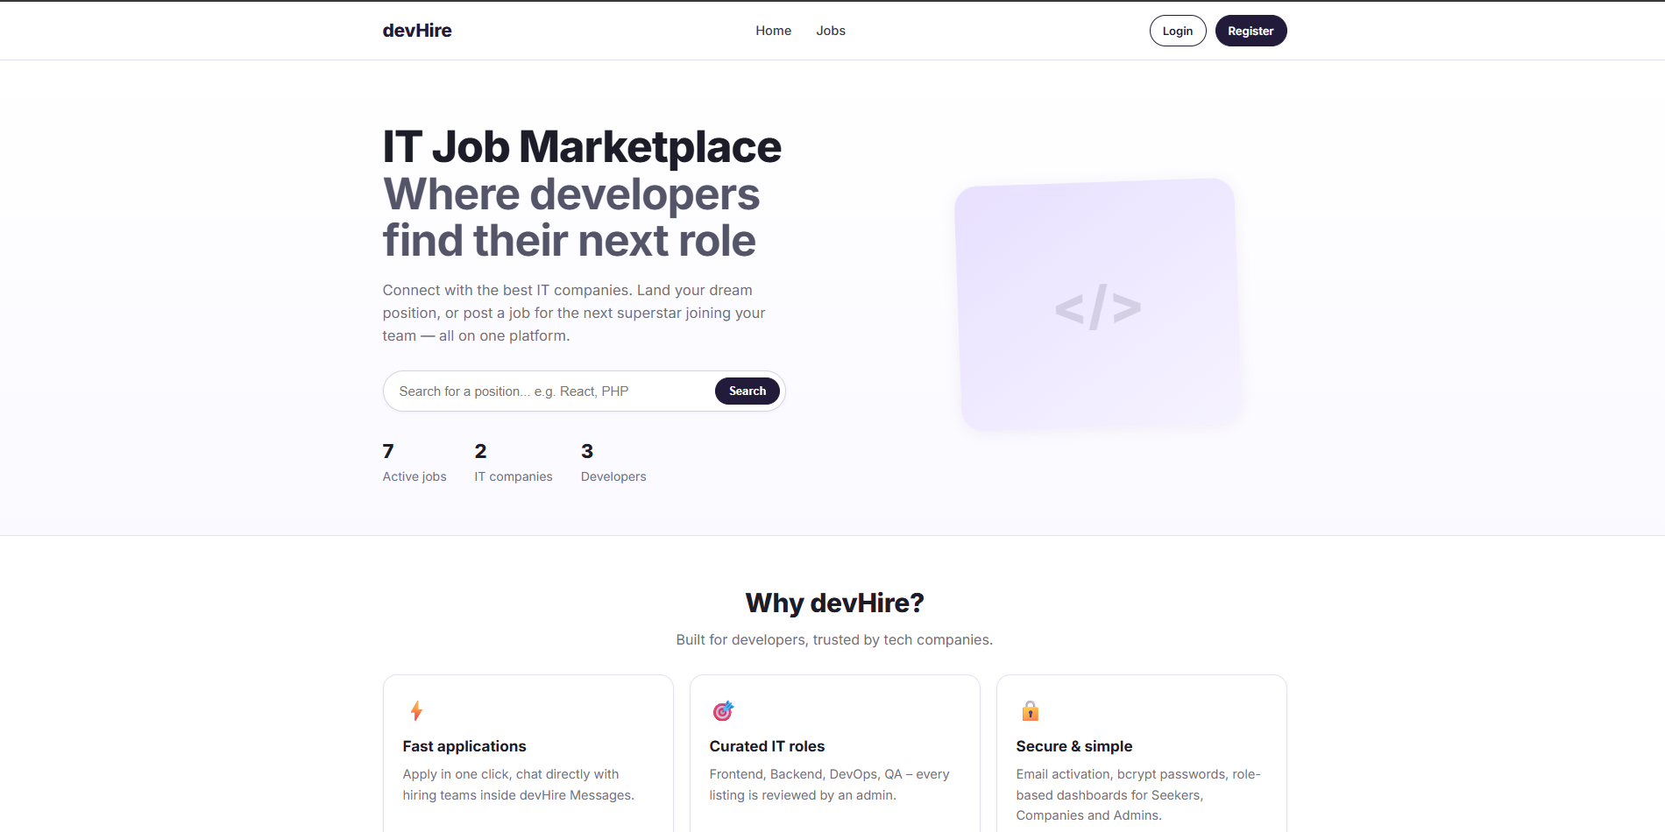

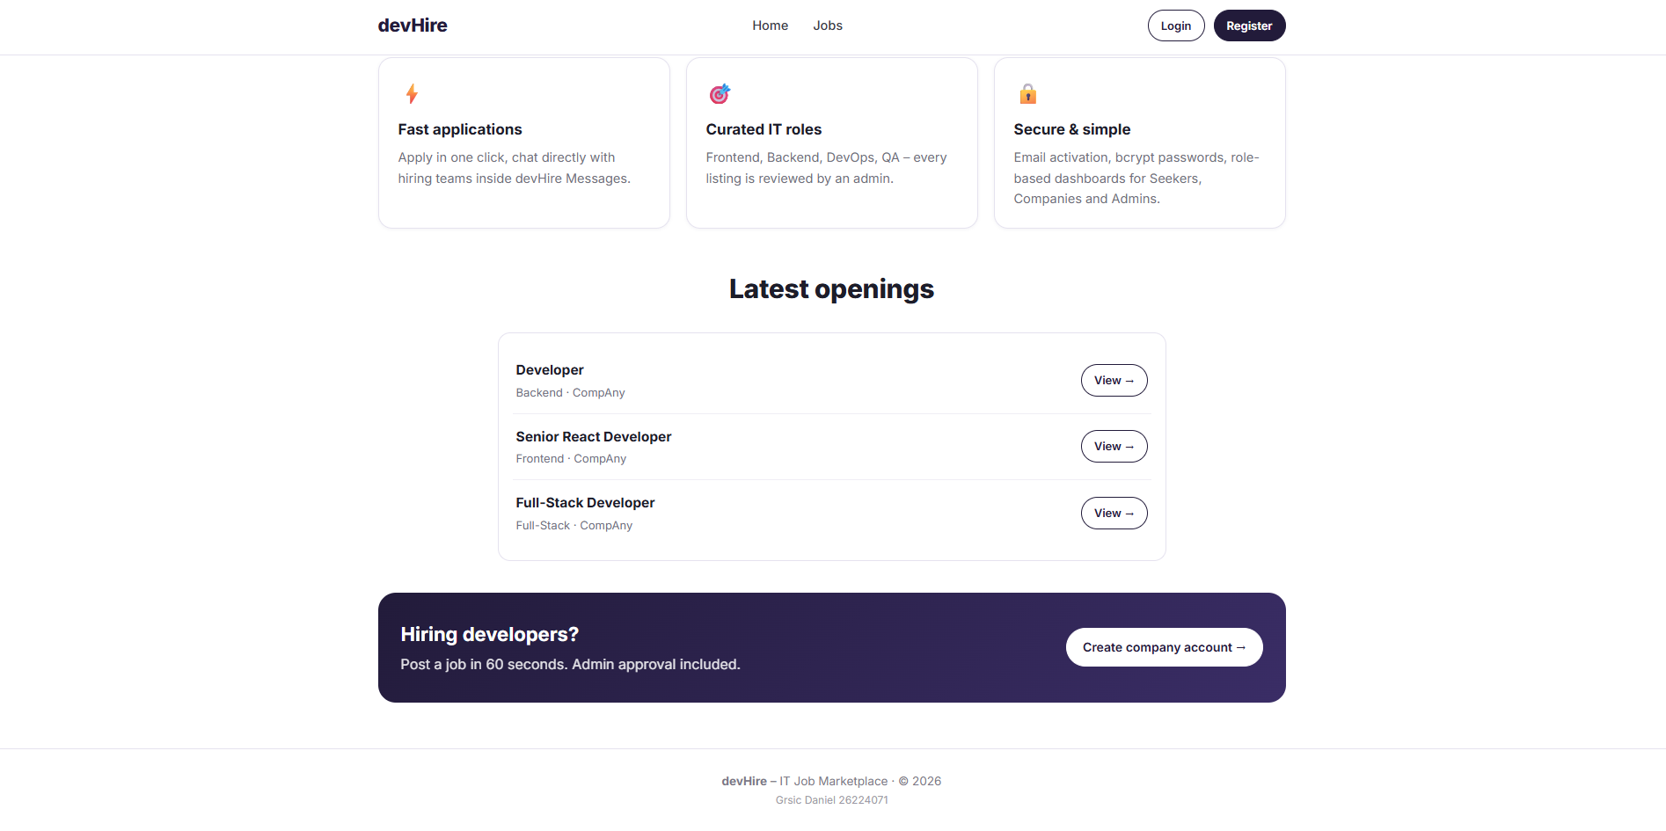

4.2. Regisztráció
Űrlap: Email, Password, Confirm Password, First Name, Last Name, Phone Number, Register as: Job Seeker / Company. Kliens oldali JS validáció + szerver oldali PHP validáció + AJAX email-ellenőrzés. Sikeres regisztráció után aktiváló e-mail megy ki PHPMailerrel.
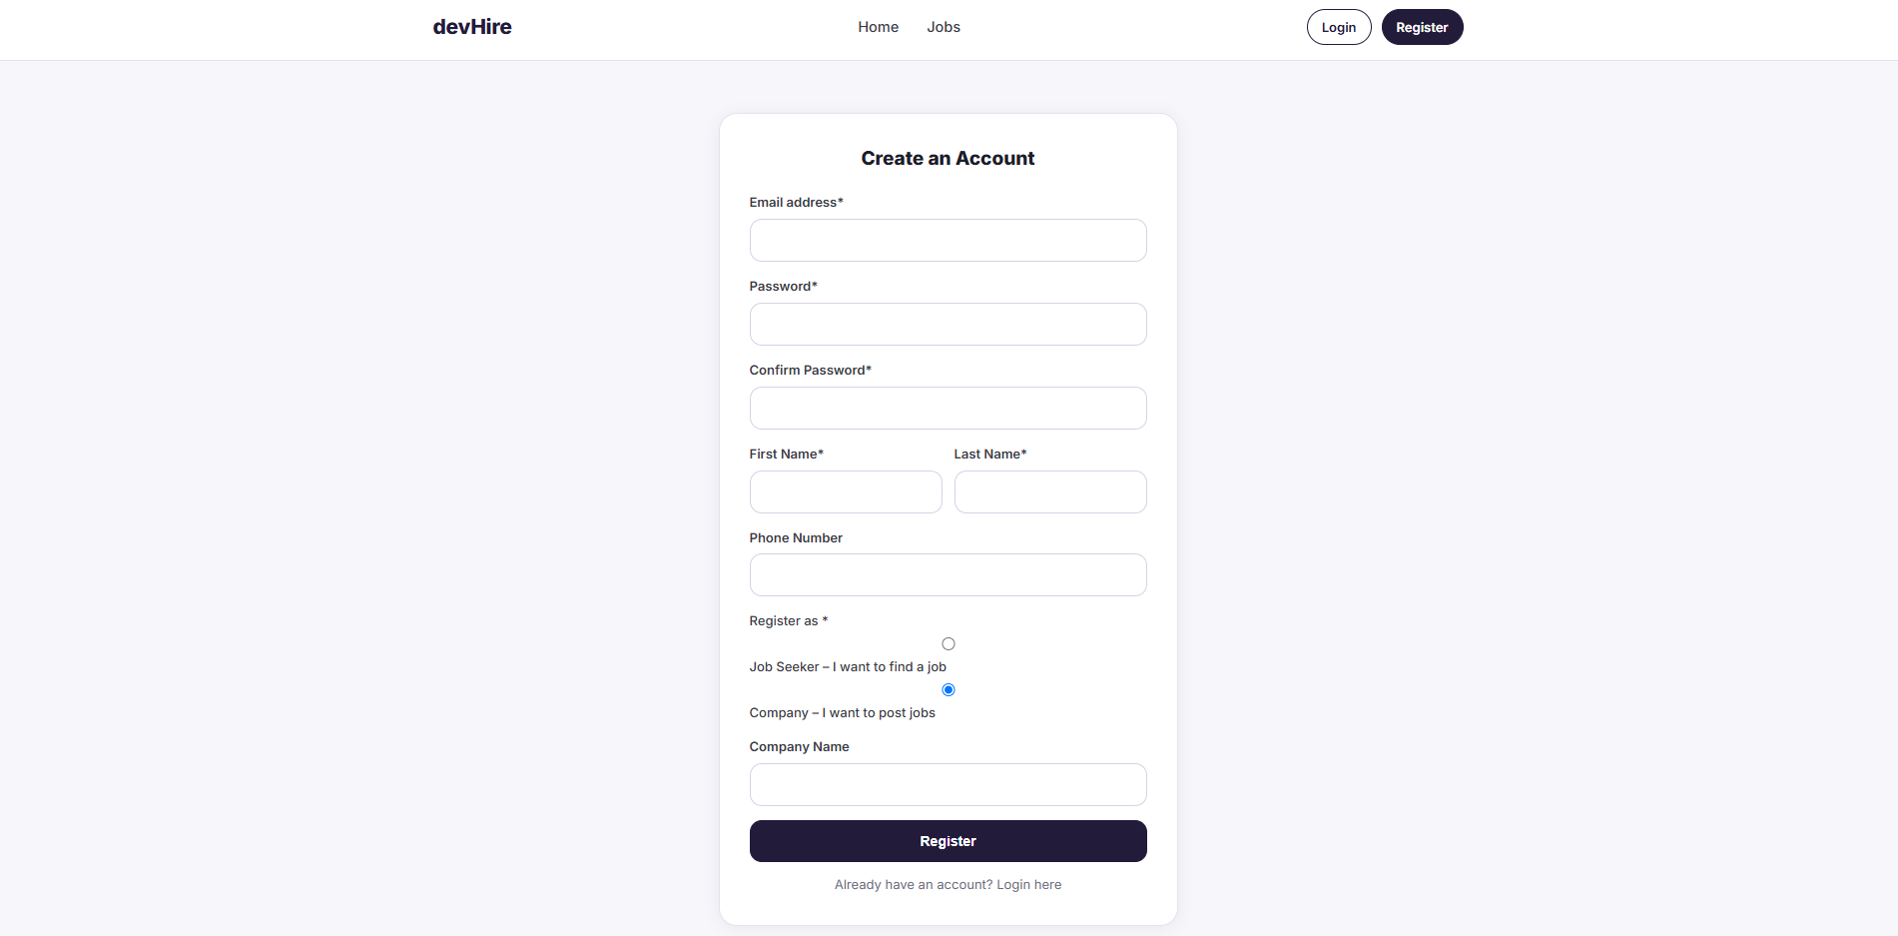

4.3. Job Seeker – Overview, Jobs, Messages, Security, Profile
Overview: „Welcome Back! Hi, Daniel”, KPI blokkok: Active Applications / Saved Jobs / Messages, alatta „My application / In progress” táblázat Position / Company / Date / Status oszlopokkal, státuszok: Pending / Interview / Hired / Rejected, X gombbal elrejthető (application_dismissals).
Jobs: bal oldalt Advanced search (Category, Company, Location, Application deadline), jobb oldalt Job listing kártyákkal, „Message the company / Apply →” gombokkal. Csak aktív, jóváhagyott állásokra lehet jelentkezni, duplikált jelentkezés blokkolva.
Messages: kétoszlopos chat felület, bal oldalt Conversation lista unread badge-dzsel, jobb oldalt üzenetváltás.
Security: „Change password”, Current password / New password / Confirm new password, Update password gomb – min. 8 karakter, bcrypt.
Profile: Personal Information, First name / Last name / Email (read-only) / Phone number / Bio, Save changes.
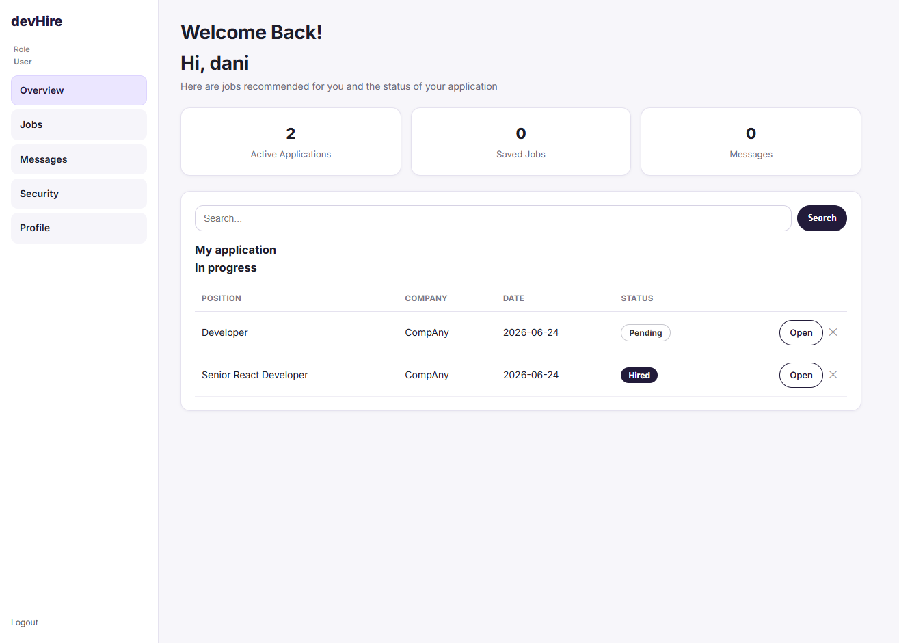

4.4. Company – Overview, New Listing, Applications, Messages, Security, Profile
Overview: „Hi, theComp”, KPI: Active listing / New applicants / Messages, „Active and past positions” táblázat Status: Active / In progress / Closed.
New Listing: Job category, Position, Location, Application deadline, Description, Publish listing gomb. A hirdetés admin jóváhagyás után lesz aktív.
Applications: jelentkezők listája Job / Applicant / Email / Message oszlopokkal, Hire / Reject gombokkal, valamint Message gombbal.
Messages: a Job Seeker-hez hasonló chat, a cég tud válaszolni, felvenni (Hire – zöld “Hired ✓” státusz) vagy elutasítani (Reject – piros “Rejected” státusz) a jelentkezőt.
Security / Profile: megegyezik a Job Seeker oldallal, a Company Profile-ban: Company Name, Website, Address, Description szerkeszthető.
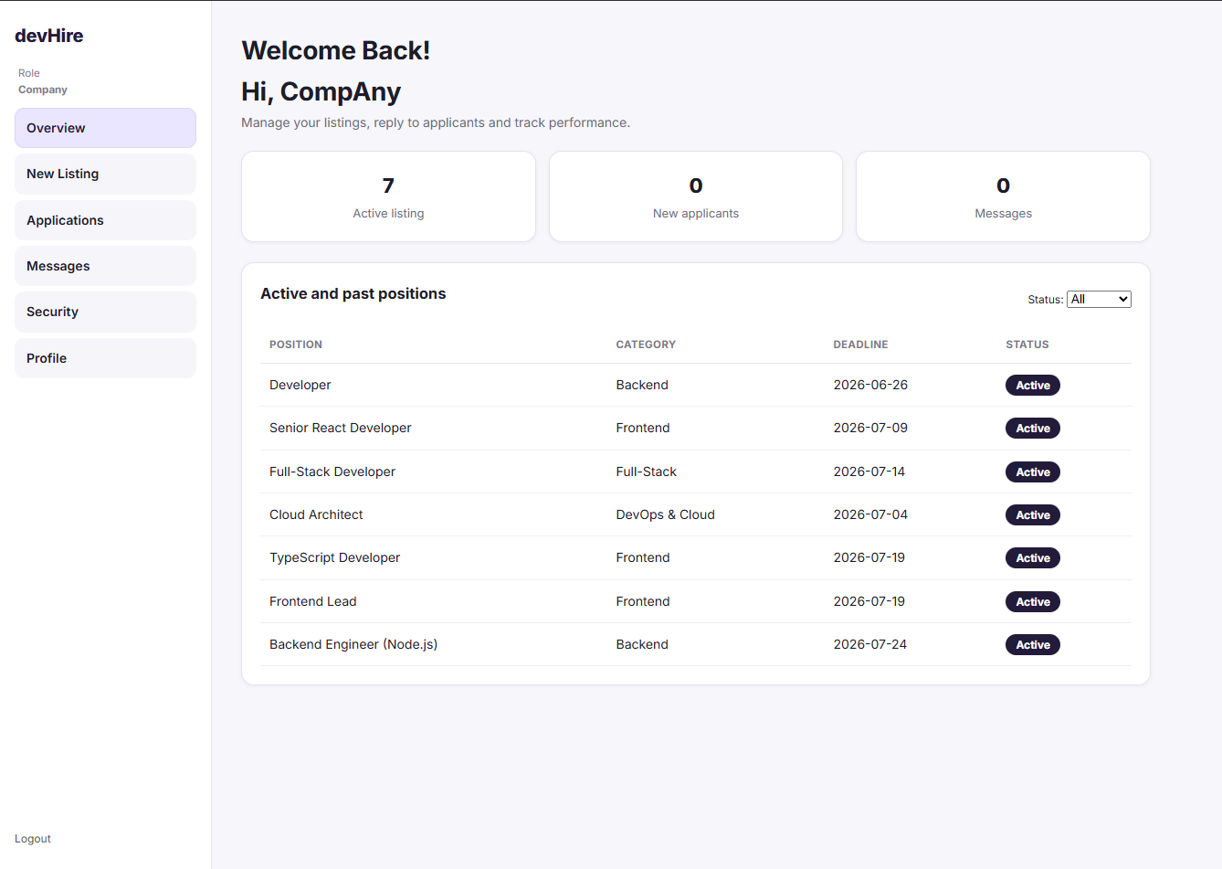

4.5. Admin felület
Belépés: admin@devhire.local / password. Menü: Overview / Jobs / Users / Categories / Security / Profile.
Jobs: összes hirdetés listázása, Approve / Toggle active / Delete műveletekkel.
Users: összes felhasználó, Ban / Unban (is_approved toggle), Delete (CASCADE törli a cégét, állásait, üzeneteit is).
Categories: kategóriák listázása, új kategória felvétele, törlés.
Security / Profile: saját admin jelszó módosítás, személyes adatok szerkesztése.
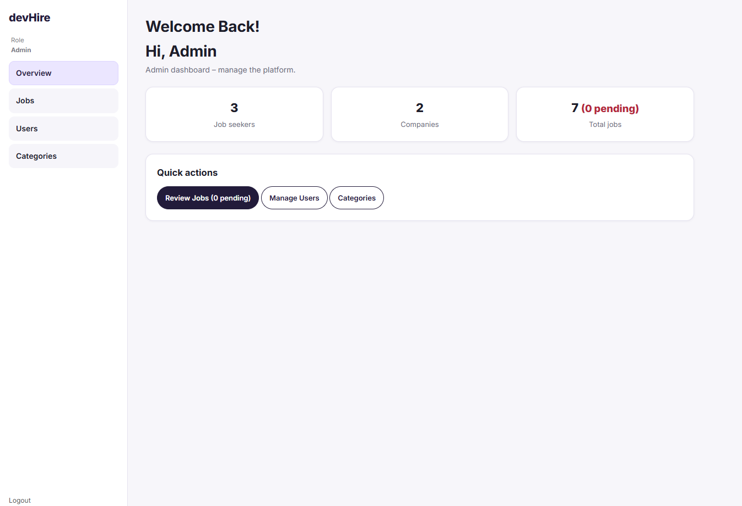

4.6. E-mail funkciók
PHPMailer 6.9, Composer autoload. Küldő SMTP: Gmail (smtp.gmail.com:587 TLS) lokálban, éles szerveren PHP mail() fallback automatikus. Küldött levelek:
• Regisztrációs aktiváló email – „Activate your devHire account”, benne a verify.php?token=… link
• Bejelentkezési értesítő – időpont, IP cím, böngésző user agent
• Opcionális üzenet értesítő – ha új üzenet érkezik a Messages fiókba (notify_on_message = true)
Ha SMTP nincs konfigurálva, a levelek a assets/uploads/mail_log.txt fájlba íródnak, a regisztrációs oldalon megjelenik a dev aktiváló link.

4.7. Biztonság
- Jelszavak: password_hash() – bcrypt
- SQL injection ellen: PDO prepared statements mindenhol
- XSS ellen: htmlspecialchars() minden kimeneten
- CSRF token az Admin POST műveleteknél
- Session fixation ellen: session_regenerate_id(true) login-nál
- Szerver + kliens oldali validáció minden űrlapon
- Email egyediség ellenőrzés: UNIQUE constraint + AJAX
- Role-based access control: Auth::requireLogin("user|company|admin")

5. Felhasznált irodalom
1. PHP Group: „PHP Manual”, https://www.php.net/manual/
2. Mozilla Developer Network: „JavaScript Guide”, https://developer.mozilla.org/
3. OWASP Foundation: „OWASP Secure Coding Practices”, https://owasp.org/
W1. https://www.w3schools.com/
W2. https://github.com/PHPMailer/PHPMailer
W3. https://www.php-fig.org/psr/psr-12/
W4. https://developer.mozilla.org/en-US/docs/Web/Guide/HTML/HTML5
W5. https://codeguide.co/

